Кібербезпека під час війни: як захистити дитину в інтернеті

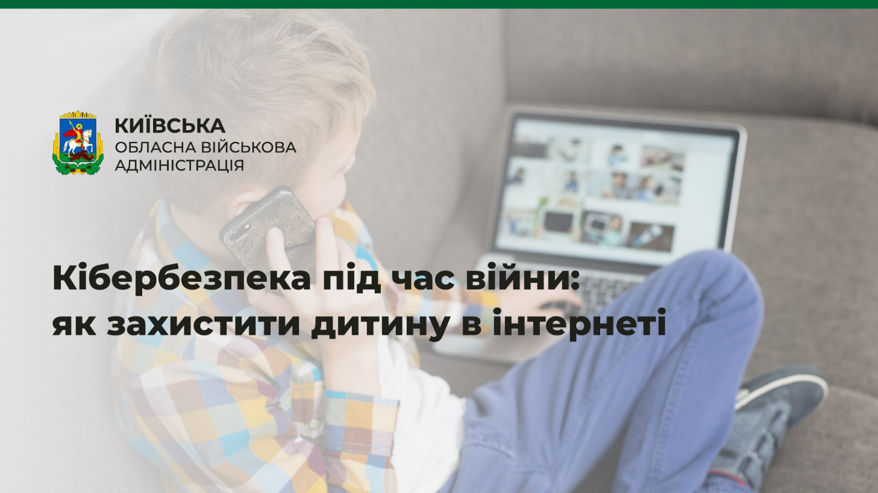

Правоохоронці вже фіксували випадки, коли окупанти через інтернет залучали неповнолітніх до збору інформації про розташування стратегічно важливих об’єктів. Тому важливо пояснювати дітям, що безпека в інтернеті така ж важлива, як правила безпечної поведінки в реальному житті.

Міністерство культури та інформаційної політики України разом із Центром стратегічних комунікацій та інформаційної безпеки і Державною службою спеціального зв’язку та захисту інформації України підготувало низку порад, як захистити вашу дитину від небажаного контакту в інтернеті.

**Основне правило – розмовляти з вашими дітьми про кібербезпеку.**

* Розповідайте про ризики онлайн-спілкування з незнайомцями та ймовірні наслідки.
* Нагадуйте, що не можна публікувати приватні фото, розголошувати персональну інформацію (адресу, номери телефонів та інші персональні дані) в соцмережах, у спілкуванні в месенджерах та чатах, а також брати участь в опитуваннях у мережі.
* Нагадуйте про ризик підхопити віруси при відкритті підозрілих посилань, вкладень, файлів. Допоможіть дитині встановити необхідні для захисту програми та налаштувати всі її гаджети.
* Домовтеся про часові ліміти для ігор на смартфонах та інтернет-серфінгу, стежте за їх дотриманням.
* Обговорюйте з дитиною інформацію, яку вона читає в інтернеті. Розповідайте про фейки.
* Навчіть дитину створювати надійні паролі та нікому їх не повідомляти.

Ви також можете періодично перевіряти, які сайти відвідує дитина: це можна зробити за допомогою вкладки «Історія» в браузері.

Однак потурбуйтеся, щоб дитина не відчувала страху, якщо зробить на комп’ютері чи смартфоні «щось не те». У випадку будь-яких нестандартних ситуацій варто не приховувати їх, а одразу звертатися по допомогу.

**І пам’ятайте:**жорсткі заборони зазвичай не діють. Важливіше побудувати довірливі стосунки й навчити дитину бути відповідальною та обачною в інтернеті.

